Filtrage des clients

Le filtrage des clients est la première tâche effectuée lors de la connexion d'un nouveau client.
Elle consiste à obtenir l'ip de ce client et à consulter la base de données pour savoir si ce client
est référencé comme étant un lecteur.

S'il l'est, alors toutes les informations du lecteurs sont récupérées depuis la base de données, puis sont stoquées dans une classe Reader et sont enfin transmises via l'émission du signal isAReader(Reader).
Ce n'est qu'à partir de ce moment là que les données envoyées par le client sont lues et traitées.

S'il ne l'est pas, le signal isNotAReader(QString) est transmis avec son adresse ip.
Dans la réalité, ce cas de figure intervient lorsqu'un lecteur physique a été connecté dans les souterrain du LSSBB, mais dont les informations n'ont pas été insérées dans la base de donnée : le client est réellement un lecteur, mais la base de données faisant foi, il n'est pas considéré comme tel.

L'IHM connectée à ce signal pourra donc signaler à l'utilisateur qu'un lecteur d'adresse ip X a peut être été oublié et que dans ce cas il faut actualiser la base de données.

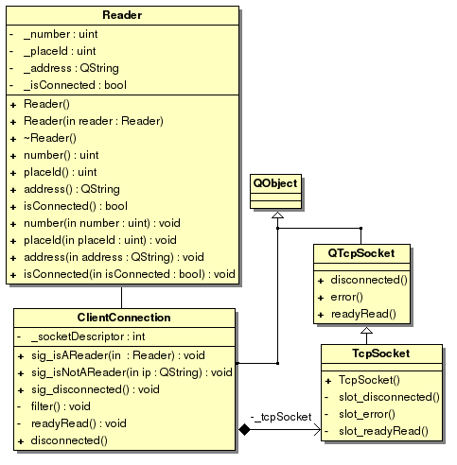

Un client qui n'est pas un lecteur n'a pas à communiquer avec l'application, le bon sens voudrait donc que le client indésirable soit déconnecté aussitôt qu'il est détecté.

Mais rappelons ce qui a été explicité plus haut : c'est peut être tout de même un vrai lecteur !
Un lecteur étant programmé pour tenter de se connecter tant qu'il n'y arrive pas, le déconnecter ne ferait que déclencher une boucle infinie de connexion-déconnexion, ce qui est à éviter.
C'est pour cela que la connexion n'est pas coupée.

Une telle solution a cependant un risque : dans le cas d'un « faux non-lecteur »des trames sont émises presque toutes les secondes s'il capte un badge RFID actif, et ces trames sont acheminées jusqu'à l'application qui les stocke dans un buffer.
Et comme ce buffer ne sera jamais lu, il va grossir, encore et toujours, pour rien.
L'application risque ainsi d'être plus gourmande en ressources qu'elle ne devrait.

Pour résoudre ce problème, il faut vider ce buffer à intervalle régulier, sans prendre en compte ce qu'il y a dedans. C'est pourquoi dans ce cas là, le signal readyRead() est connecté au slot bleedBuffer() dont le rôle est justement de vider le buffer via la méthode readAll().
Ainsi, dès que le buffer d'un « non lecteur » se remplit, il est aussitôt vidé et consomme peu de mémoire.

